ALE HydroSalt - odpowiednie nawodnienie i uzupełnione elektrolity
Elektrolity i makroelementy odpowiedzialne są za prawidłowe funkcjonowanie organizmu. Ich stosowanie jest szczególnie ważne dla osób aktywnych fizycznie, które wykazują zwiększone zapotrzebowanie na tego typu składniki. Kapsułki elektrolitowe ALE HydroSalt to świetne uzupełnienie tych ważnych dla organizmu sportowca substancji! Sprawdź dlaczego warto włączyć je do swojej diety!

Czym są kapsułki HydroSalt?
Kapsułki elektrolitowe ALE HydroSalt to wysokiej jakości suplement diety, który jest źródłem ważnych dla organizmu makroelementów, takich jak: sód, potas, magnez, wapń i chlor. Jest to produkt, który dostarcza łatwo przyswajalnych elektrolitów, dzięki czemu w łatwy i szybki sposób można uzupełnić ich niedobory. Kapsułki ALE HydroSalt powinny być stosowane podczas intensywnego wysiłku fizycznego, a także w okresie zwiększonej potliwości, np. w czasie upałów, a także jako uzupełnienie elektrolitów np. podczas grypy żołądkowej.
ALE HydroSalt - działanie
Kapsułki elektrolitowe pozwalają utrzymać prawidłowy stan nawodnienia organizmu, który jest niezwykle ważny do jego prawidłowego funkcjonowania. Z wody bowiem składa się każda komórka ludzkiego ciała. Co więcej, kapsułki ALE HydroSalt zapobiegają skurczom mięśniowym podczas aktywności fizycznej i przygotowują organizm do intensywnego wysiłku.

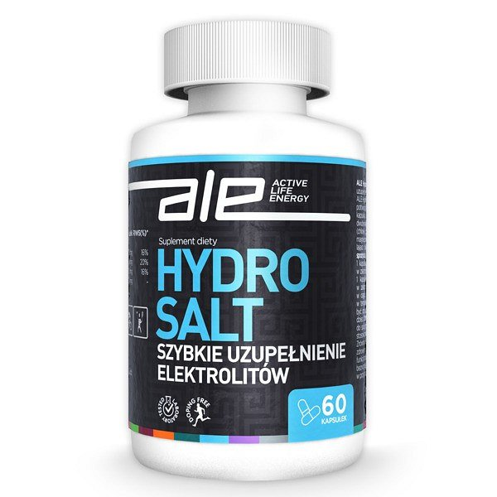
Jest to suplement diety, który znajdziesz i zamówisz w naszym sklepie internetowym. Zapraszamy!

